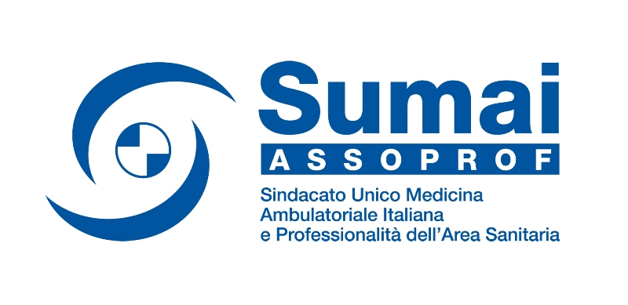

Segreteria Organizzativa Nazionale
Settore SASN

COMUNICATO

ACCORDO SUMAI-SASN

Ieri 14 ottobre presso il Ministero della Salute si è conclusa, con la firma della preintesa, la lunga trattativa che ci ha visti impegnati al rinnovo dell’Accordo Collettivo Nazionale per i medici ambulatoriali, specialisti e generici e le altre professionalità operanti presso il Servizio Assistenza Sanitario Naviganti.
Ci teniamo a sottolineare che per la prima volta l’Accordo SASN è pressoché in parità temporale con quello dei colleghi del Servizio Sanitario Nazionale, in pratica siamo riusciti, con la contrattazione anche del secondo biennio economico 2008-2009 a raggiungere una parità di trattamento, che nella storia della contrattazione degli Accordi SASN non era mai accaduto, di questo bisogna dare anche merito alla disponibilità del nostro Direttore Generale e dei Funzionari del Ministero.
Inizierà adesso l’iter per la pubblicazione in Gazzetta Ufficiale che renderà operativo l’Accordo.
Seguiremo attentamente tutti i vari passaggi in modo tale da evitare, quanto più possibile, i tempi morti e giungere rapidamente alla conclusione dell’iter.

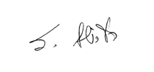
Il Segretario Organizzativo Nazionale
Dott. Stefano Alioto

